Farklı sunucularda bulunan database’lere kendi sunucumuzdan ulaşabilmek için SQL Server Linked Server kullanılmaktadır.

1. SQL Server Management Studio arayüzü içerisinde Object Explorer/Server/Server Objects/Linked Servers/New Linked Server açılır.

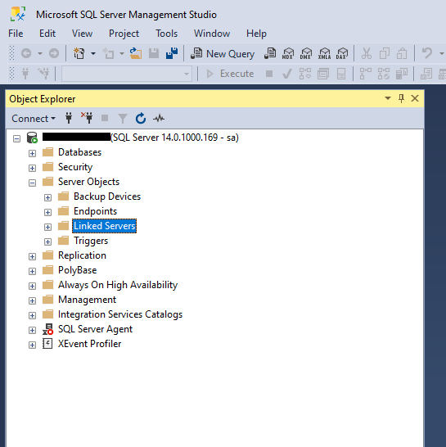

1. General sekmesinde ekran görüntüsünde gösterilen alanlara girişler yapılır.

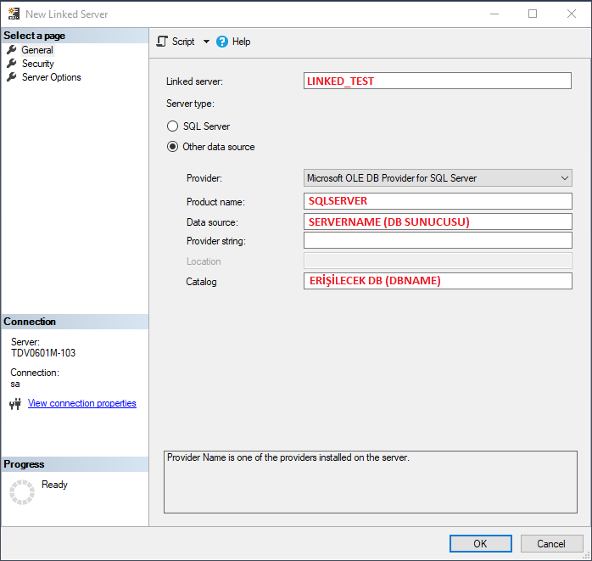

1. Security sekmesinde SQL Username ve Password bilgileri girilir.

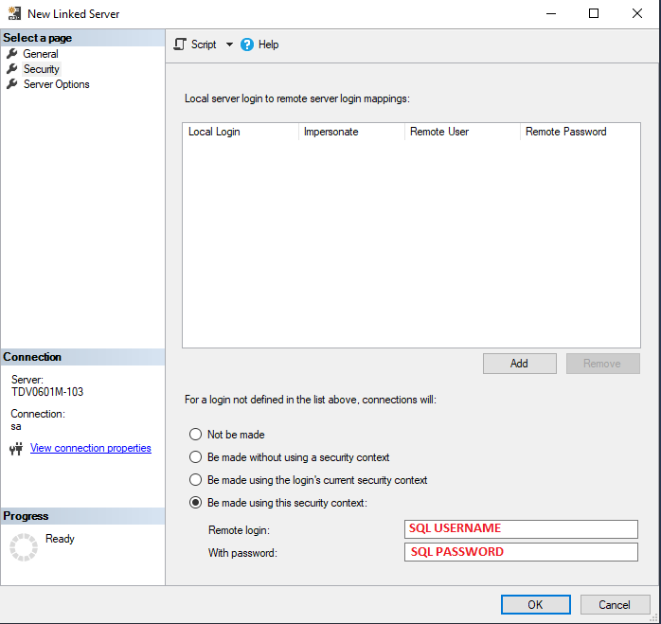

1. Server Options sekmesinde işaretli alanlar True olarak değiştirilerek OK butonuna tıklanarak kayıt işlemi yapılır.

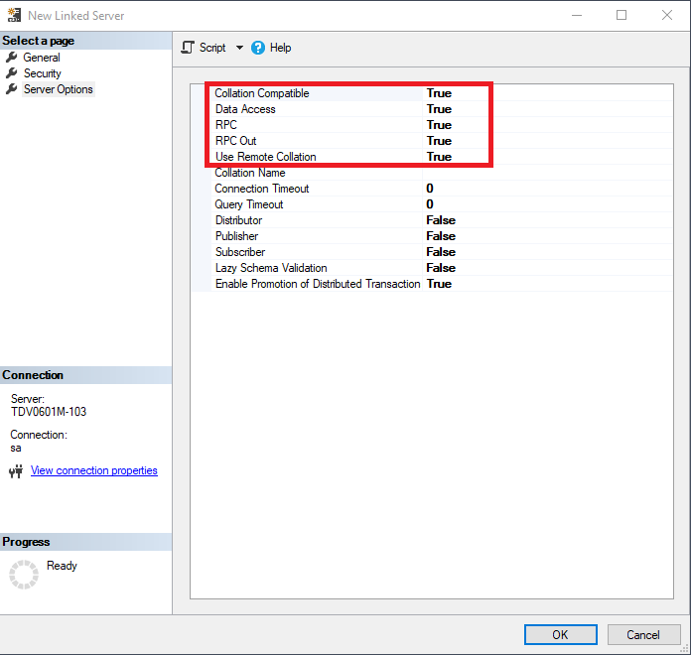

1. İşlemler tamamlandıktan sonra aşağıda ki sql cümlesiyle kendi sunucunuzdan erişeceğiniz sunucu içerisindeki dataları sorgulayabilirsiniz.

Örnek Kullanım 1:

SELECT * FROM LINKED_TEST.TEST_DB.dbo. TEST_TABLE

Örnek Kullanım 2:

SELECT * FROM Openquery(LINKED_TEST, 'SELECT * FROM TEST_TABLE')